院 系 数据科学与计算机学院 学号 18340013 姓名 陈琮昊
【实验题目】RIP配置实验
【实验目的】学习RIPv2的配置方法。
【配置命令】
- 配置RIPv2协议。
R1(config)# router rip
R1(config-router)# version 2
R1(config-router)# network 192.168.2.0 ! 发布属于有类网络的网络的接口的子网
R1(config-router)# network 192.168.3.0

Router1
192.168.3.192/26
192.168.2.0/26
- 把交换机接口变为三层接口，然后就可以配置IP地址。（本实验要把交换机当路由器用）
(config)#interface f0/1
(config-if)#no switchport
(config-if)#ip address 192.168.1.5 255.255.255.0
- 为环回接口配置IP地址。环回接口是路由器内部的软接口，除非路由器失效，否则，环回接口一直有效。
(config)#interface loopback 0 ！号码范围：0~2147483647
(config-if)#ip address 192.168.1.5 255.255.255.0
- 取消自动汇总
(config-router)#router rip
(config-router)#auto-summary !启动自动汇总(默认)
(config-router)#no auto-summary !取消自动汇总
- 配置水平分割
(config)#interface f0/1
(config-if)#ip split-horizon ! 配置水平分割(默认)
(config-if)#no ip split-horizon ! 取消水平分割

- 显示调试信息
#debug ip rip ！显示rip调试信息
#no debug ip rip ！停止显示rip调试信息
#no debug all ！停止显示所有调试信息
(config)#ip routing ！启动三层功能
(config)#ip subnet-zero ! 允许0作为子网号（有的交换机要设置）
主机号全0的不能用

【实验任务】
- (RIP1.pkt)按下图配置RIPv2路由协议。

Router0
Router1
PC0
192.168.1.0/24
.11
.1
192.168.2.0/24
.2
.1
192.168.3.0/24
.22
.2
PC1
F0/0
F0/1
F0/1
F0/0
[1A、PC0 ping通PC1后截屏]
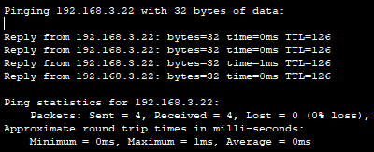

[1B、Router0的路由表]
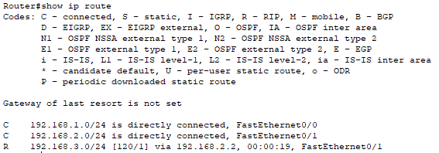

[1C、Router1的路由表]
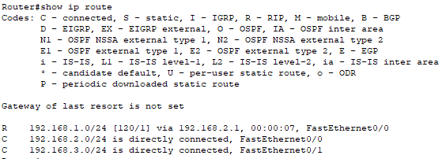

[2D、把Router0、Router1的Running-Config保存到文件s1.txt]

2、(RIP2.pkt)配置RIPv2（连续子网）。把两台交换机当成路由器使用，并配置三层接口。如下图所示,把192.168.1.0/24划分成四个子网(子网1~子网4)，并和192.168.2.0/24、192.168.3.0/24一起配置成七个网络，见下图。路由器和交换机均设置为自动汇总（默认）。请先在下图标注网络号、接口名和接口IP地址(keyi 利用已有的输入位置.)，然后进行配置。
.
子网1:192.168.1.0/26
子网2:192.168.1.64/26
Router0
Router1
Switch0
Switch1
PC0
PC1
PC2
子网4:192.168.1.192/26
.2
.65
.1
.129
.1
.1
.66
.130
.2
f0/2
.2
f0
f0/2
f0/1
f0/3
f0/1
f0/1
f0/1
f0/0
f0
f0/0
.193
.194
192.168.3.0/24
192.168.4.0/24
.1
192.168.2.0/24
子网3:192.168.1.128/26
.
[2A、PC0 ping PC1和PC2后截屏]
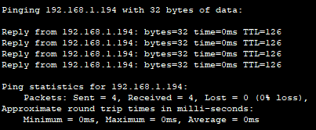
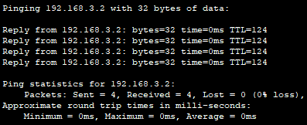

[2B、Router0的路由表]
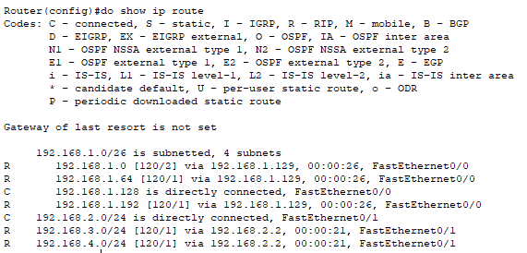

[2C、Router1的路由表]
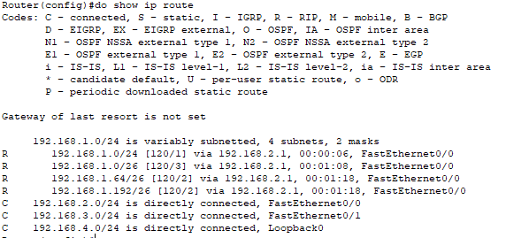

[2D、Switch0的路由表]
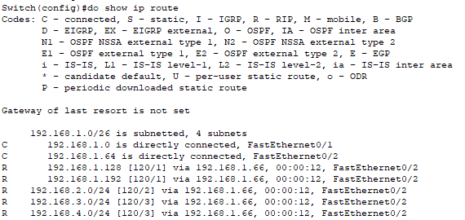

[2E、Switch1的路由表]
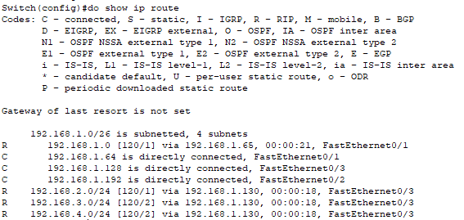

[2F、把Router0、Router1、Switch0、Switch1的Running-Config保存到文件s2.txt]
3、(RIP3.pkt)接上一步,调整为下图的非连续子网，标注网络号、接口名和接口IP地址。路由器和交换机均设置为自动汇总（默认）。

.
子网3:192.168.1.128/26
Router0
Router1
Switch0
Switch1
PC0
PC1
PC2
子网4:192.168.1.192/26
.1
.65
.129
.1
.1
.2
.66
.2
.130
f0/3
.2
f0
f0/2
f0/1
f0/2
f0/1
f0/1
f0/1
f0/0
f0
f0/0
.193
.194
192.168.3.0/24
192.168.4.0/24
.1
192.168.2.0/24
子网1:192.168.1.0/26
子网2:192.168.1.64/26

[3A、PC0 ping PC1和PC2后截屏]
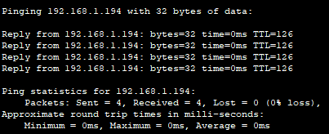
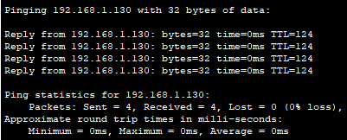

[3B、PC2依次ping到PC0的路径上的IP地址后截屏]
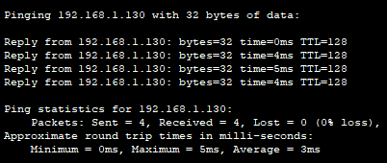
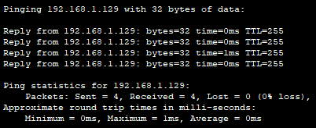
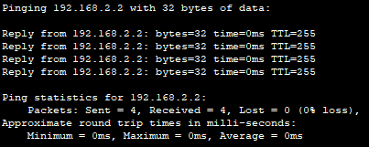
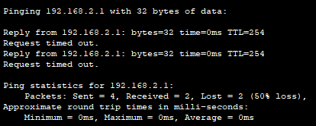
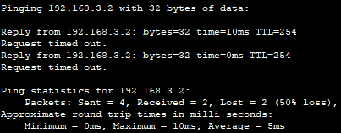
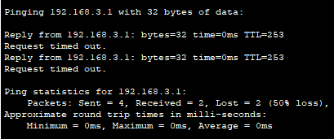
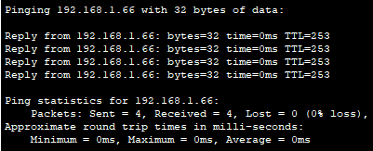
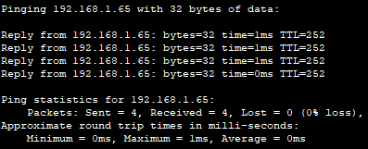
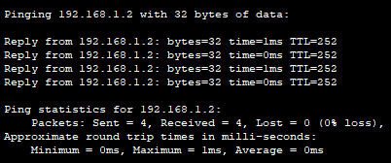
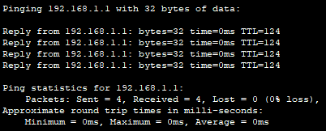

[3C、Router0的路由表]
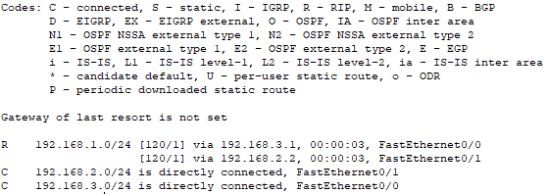

[3D、Router1的路由表]
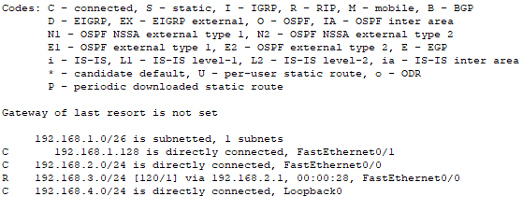

[3E、Switch0的路由表]
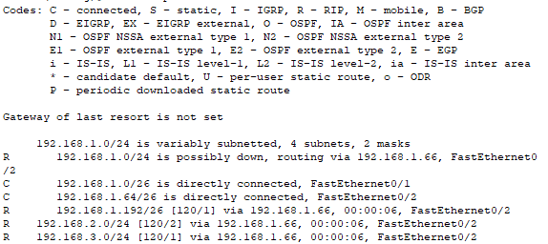

[3F、Switch1的路由表]
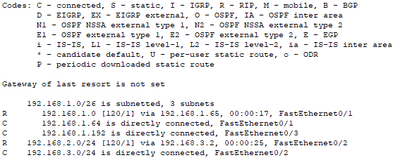
[3G、把Router0、Router1、Switch0、Switch1的Running-Config分别保存到文件s3.txt]
[3H、分析结果]
假若在PC2去ping地址192.168.2.1，ICMP包在返回的时候在R1路由器的路由表中有两个192.168.1.0/24，所以一半会丢包，一半会成功，当转到左边即S1时就会找不到PC2，当转到右边就会成功。

4、(RIP4.pkt)接上一步，在两个路由器上取消自动汇总，然后：
[4A、PC0依次ping PC1和PC2后截屏]
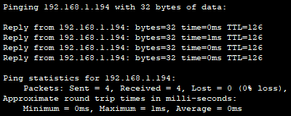
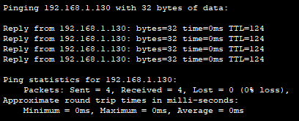

[4B、PC2依次ping到PC0的路径上的IP地址后截屏]
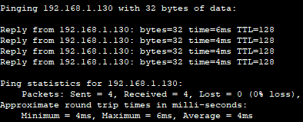
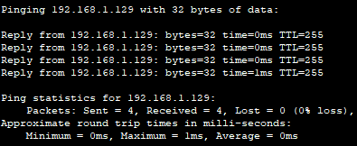
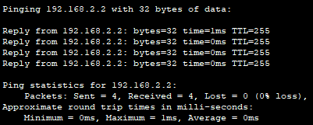
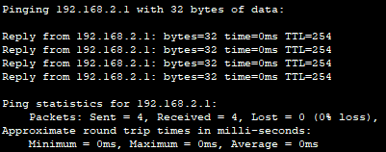
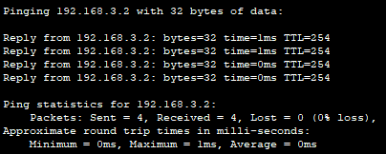
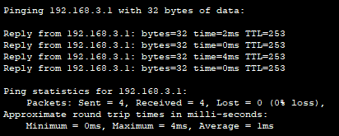
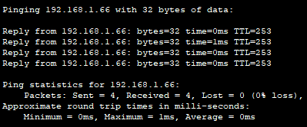
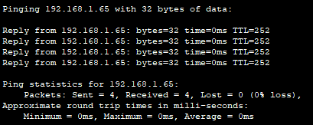
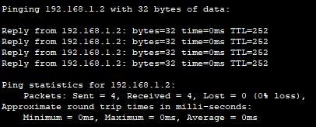
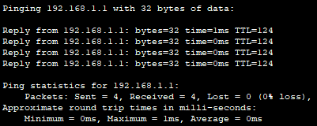

[4C、Router0的路由表]
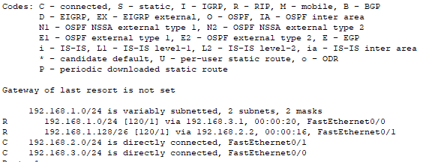

[4D、Router1的路由表]
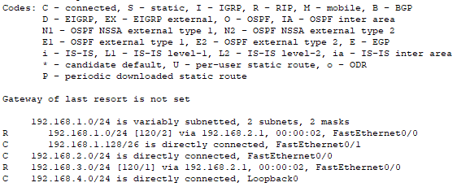

[4E、Switch0的路由表]
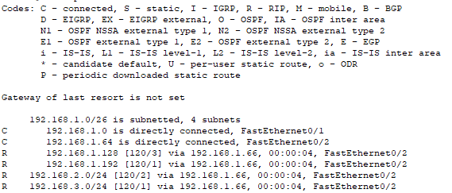

[4F、Switch1的路由表]
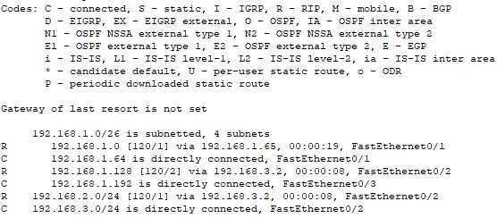

[4G、显示Switch0的RIP路由表 # show ip rip database]
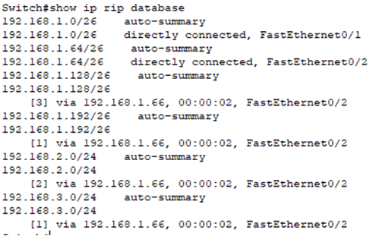

[4H、显示Switch0的RIP协议的信息 # show ip protocols]
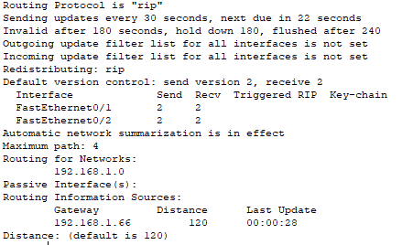

[4I、把Router0、Router1、Switch0、Switch1的Running-Config分别保存到文件s4.txt]

[4J、分析Switch0到每个子网的距离(RIP协议的开销)]
192.168.1.0/26: 跳数1 192.168.1.64：跳数1
192.168.1.192：跳数2 192.168.1.128：跳数4
5、(RIP5.pkt)接上一步，在交换机上也取消自动汇总，对于Switch0通往Switch1的接口，配置为水平分割(默认)，查看和记录发出的RIP Update分组，然后取消水平分割，再查看和记录发出的RIP Update分组。分析在这两种情况下RIP Update分组差异。* RIP5.pkt为取消水平分割后保存的文件。
[5A、PC0依次ping PC1和PC2后截屏]
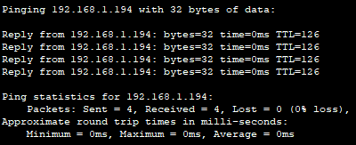
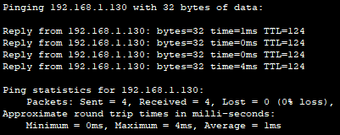

[5B、PC2依次ping到PC0的路径上的IP地址后截屏]
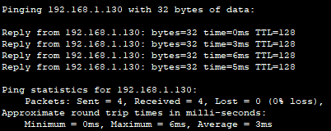
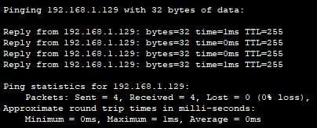
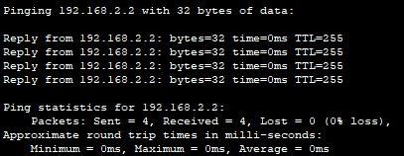
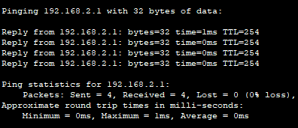
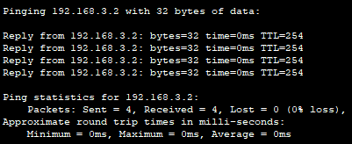
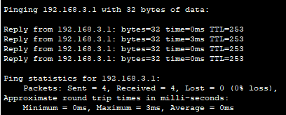
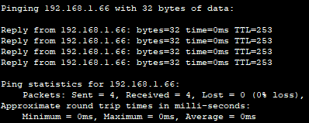
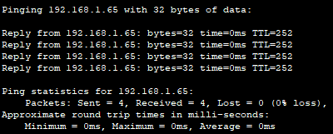
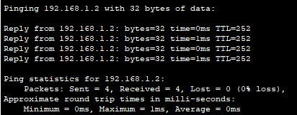
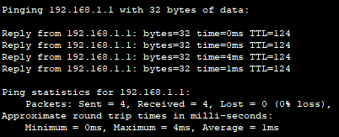

[5C、Router0的路由表]
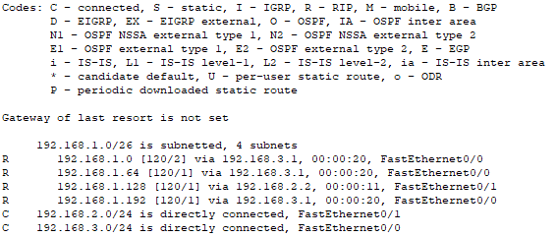

[5D、Router1的路由表]
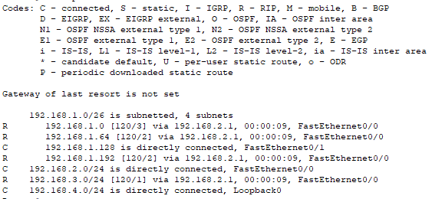

[5E、Switch0的路由表]
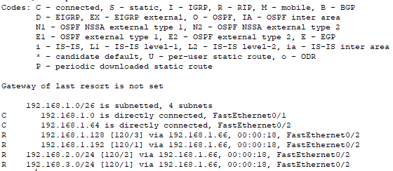

[5F、Switch1的路由表]
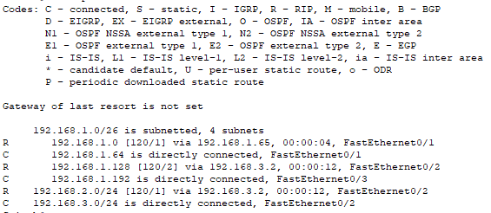

[5G、有水平分割时的RIP Update分组]
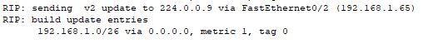

[5H、取消水平分割时的RIP Update分组]
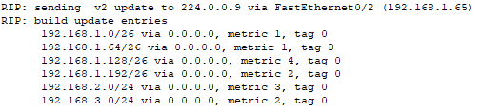

[5I、把Router0、Router1、Switch0、Switch1的Running-Config分别保存到文件s5.txt]
[5J、分析结果]
水平分割启用时，从S1中学来的路由信息都不会传送回去；当关闭后，就会连同从S1学来的陆游信息也传送回去；所以可以看到取消水平分割后发送的路由表信息更加丰富

6、(RIP6.pkt) 接上一步，先查看Router1的路由表，拔掉Switch0连接PC0的线使它们之间的子网失效，再查看Router1的路由表。
[6A、拔线前Router1的路由表]
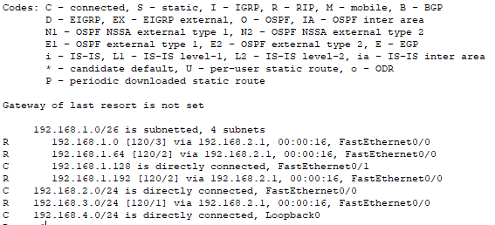

[6B、拔线后Router1的路由表]
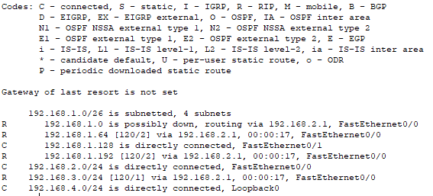

[6C、根据上面结果，你认为是否默认启动了触发更新]
在拔线后马上显示的router1路由表中可以看到192.168.1.0/26子网标识为”possibly down”，可以推断出触发更新是默认启动的

【完成情况】
是否完成以下步骤？(√完成 -未做完 ×未做)
(1) [√] (2) [√] (3) [√] (4) [√] (5) [√] (6) [√]

【实验体会】
本次实验的难点在于一系列配置命令的使用，起初我以为交换机使用了ip routing后就不需要设置rip协议，后来发现和路由器一样也是需要所有的一套设置，随后就没有其它问题了。

【交实验报告】
通过HTTP上传交给老师：http://103.26.79.35/netdisk/default.aspx?vm=18net
截止日期（不迟于）：2020年7月14日（周二）23:00
上传文件名：学号_姓名_RIP协议.doc
学号_姓名_RIP协议.rar (包含.txt文件和.pkt文件)

